ÔN TẬP CHƯƠNG 7
Tiết 2 – Giải Bài Tập Tự Luận Có Toán Thực Tiễn

A. KIẾN THỨC CẦN NHỚ
B. BÀI TẬP CÓ HƯỚNG DẪN
 DẠNG 1: Nhận biết hình có trục đối xứng, tâm đối xứng
Bài 1. Trong các hình sau, hình nào có trục đối xứng, hình nào có tâm đối xứng?
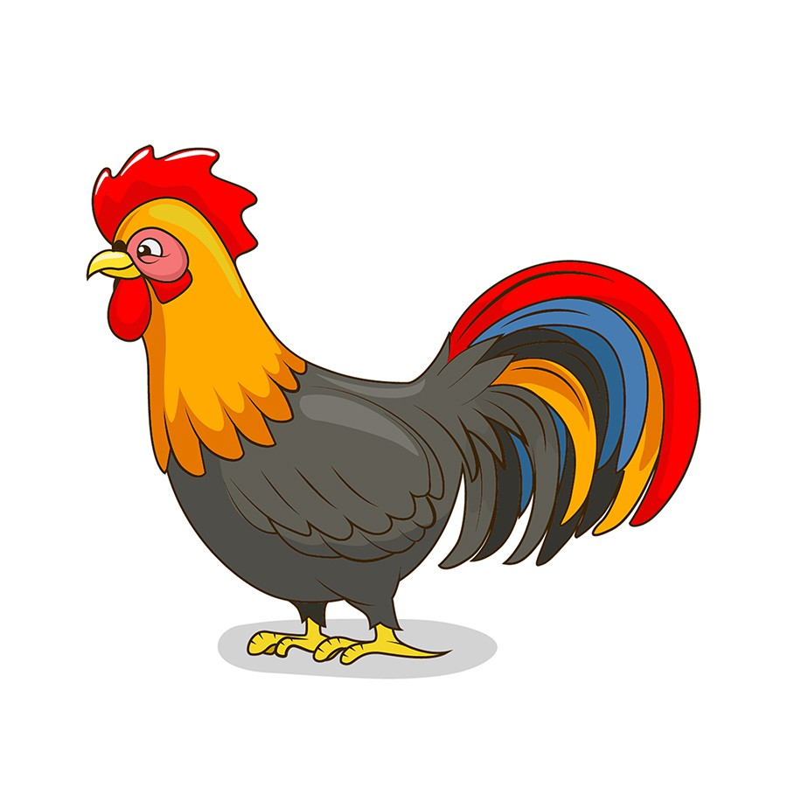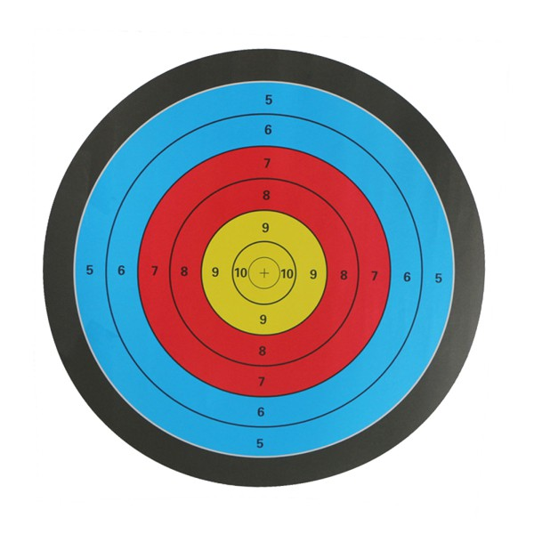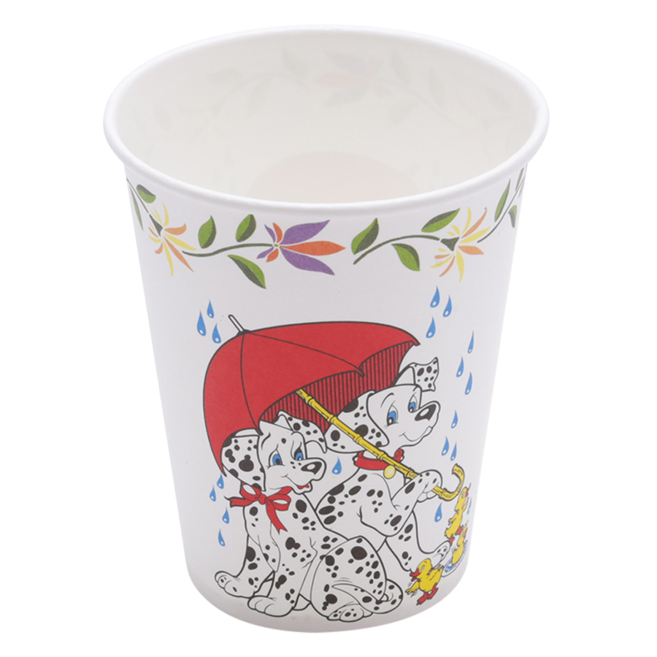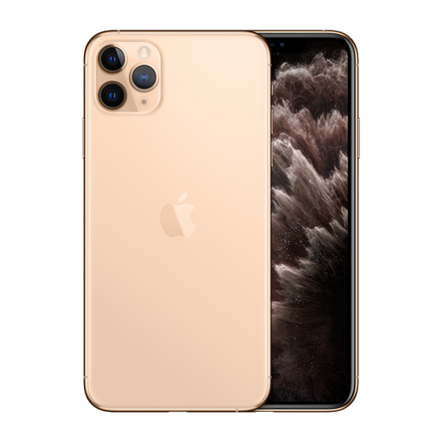
a) b) c) d)
Hướng dẫn:
Nếu tìm được đường thẳng chia hình thành 2 phần mà nếu gấp hình theo đường thẳng đó mà 2 hình chồng khít lên nhau thì hình đó có trục đối xứng.
Nếu quay hình theo một nửa vòng tròn mà được hình mới giống hình ban đầu thì hình đó có tâm đối xứng.
Bài 2. Tìm trục đối xứng của các hình sau:
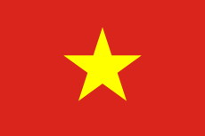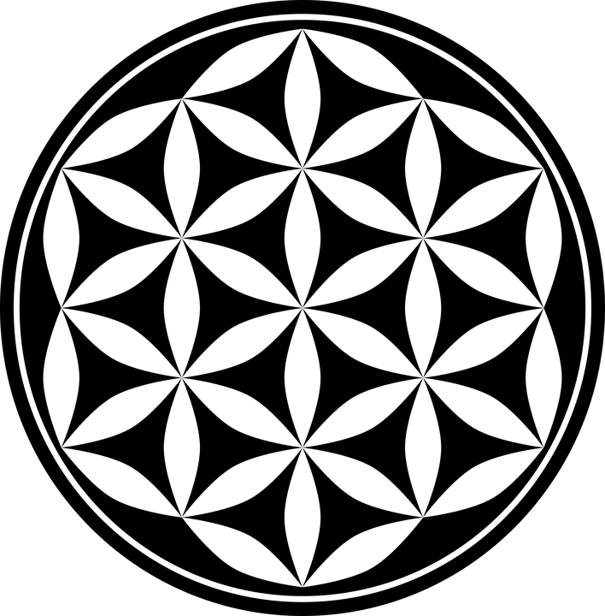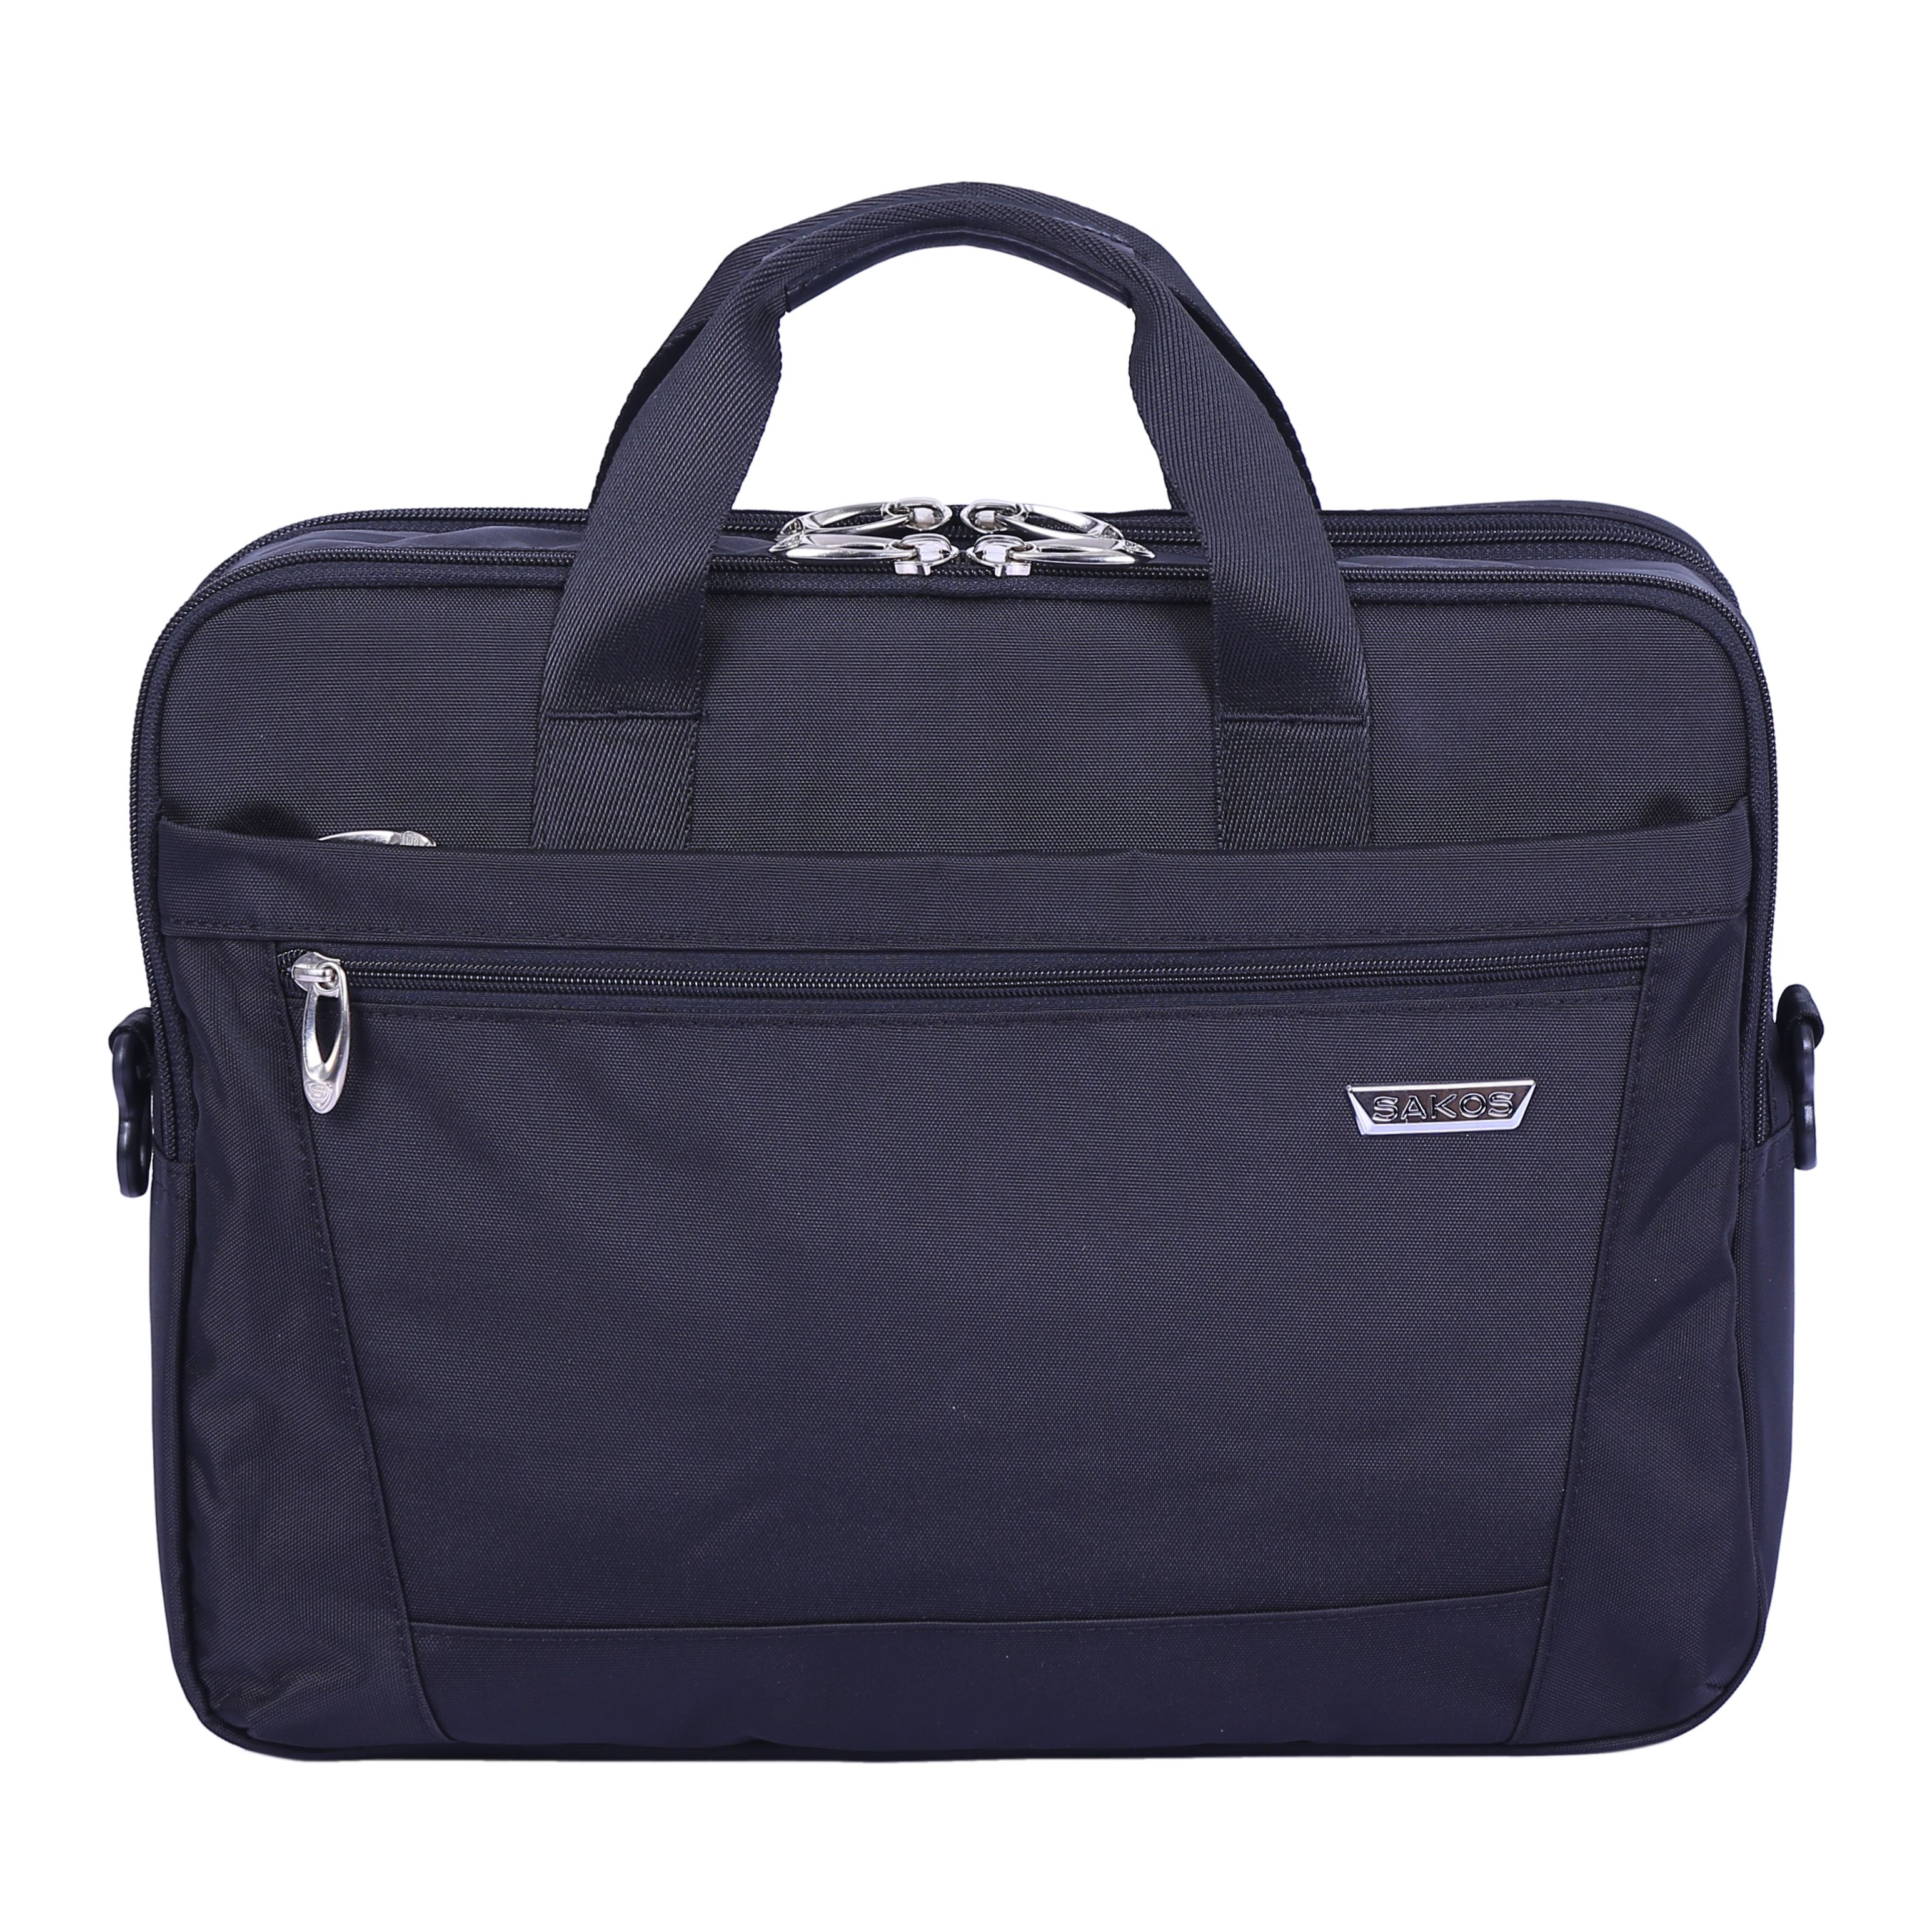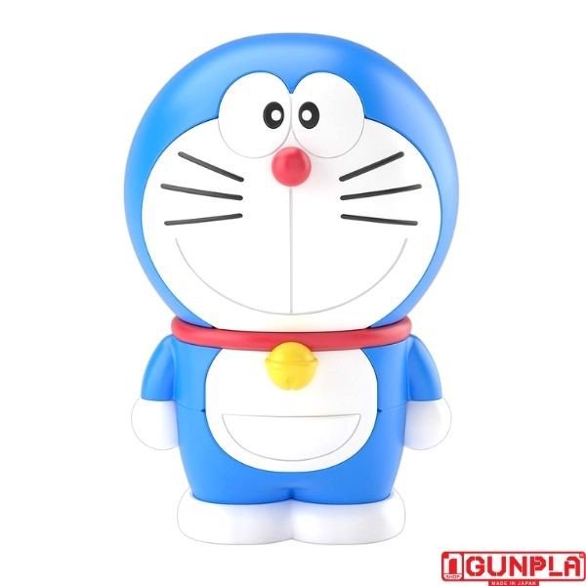
a) b) c) d)
Hướng dẫn:
Áp dụng cách tìm trục đối xứng ở bài 1.
Bài 3. Tìm tâm đối xứng của các hình sau:
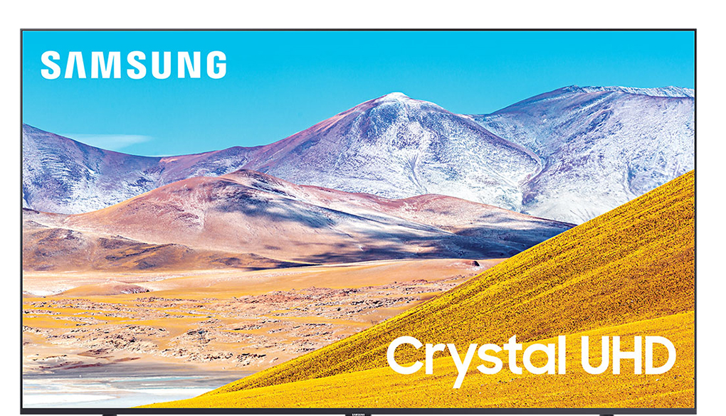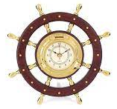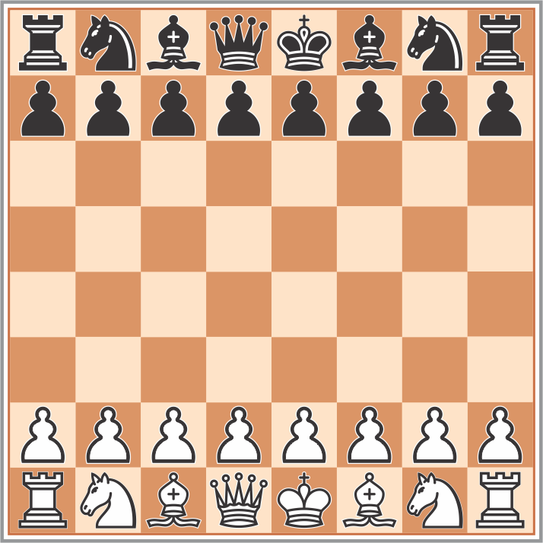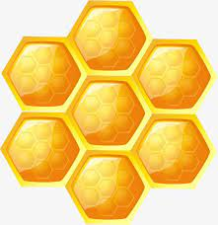
a) b) c) d)
Hướng dẫn:
Áp dụng cách tìm tâm đối xứng ở bài 1.
 DẠNG 1: Tìm hình có tính đối xứng trong thực tiễn
Bài 1. Hãy tìm các phương tiện vận tải có tính đối xứng mà em biết.
Hướng dẫn:
Các phương tiện vận tải hằng ngày mà em thường gặp : Xe hơi, xe bồn ...
Bài 2. Hãy quan sát xung quanh và chỉ ra những hình:
a) Có trục đối xứng.
b) Có tâm đối xứng.
c) Vừa có trục đối xứng, vừa có tâm đối xứng.
Hướng dẫn:
Quan sát các vật dụng, động vật ... xung quanh em.
Bài 3. Hãy tìm và kể ra một số ứng dụng của tính đối xứng mà em biết
Hướng dẫn:
Tính đối xứng đó có ý nghĩa thế nào, giúp chúng ta trong việc gì ?
 DẠNG 1: Hoàn thành hình ảnh còn thiếu
Bài 1. Vẽ các hình sau vào giấy kẻ ô vuông rồi vẽ thêm để được hình nhận đường thẳng d làm trục đối xứng.
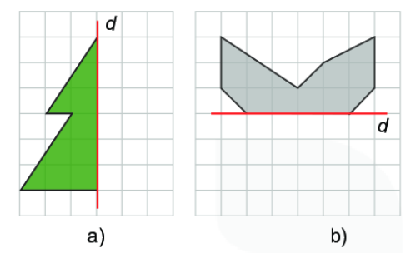
Hướng dẫn:
Thực hiện vẽ vào vở, dùng thước để vẽ các điểm đối xứng rồi nối lại
Bài 2. Vẽ hình dưới đây vào giấy kẻ ô vuông rồi vẽ thêm để được hình nhận điểm O làm tâm đối xứng.
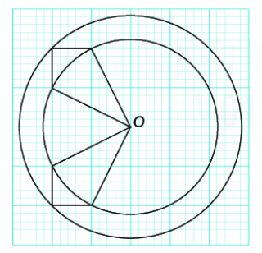
Hướng dẫn:
Chọn các điểm chính trên hình rồi vẽ đối xứng qua O, sau đó nối chúng lại với nhau.
Bài 3. Gấp và cắt giấy thành các chữ cái in hoa theo hướng dãn sau đây. Sau đó dán các chữ cái ấy vào vở. (các chữ cắt và gấp theo chiều dọc)

A | U | M | T | H | Y
A U M T H Y
C. BÀI TẬP TỰ GIẢI CÓ ĐÁP SỐ.
D. BÀI TẬP TRẮC NGHIỆM
Câu 1. Hình ảnh nào sau đây có tính đối xứng
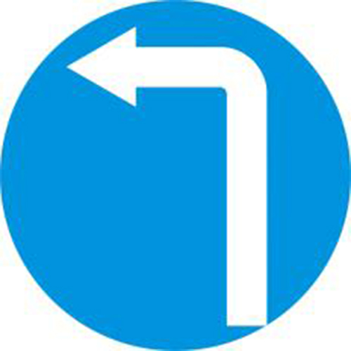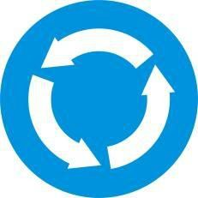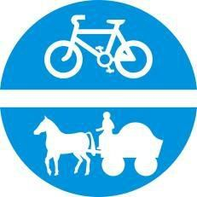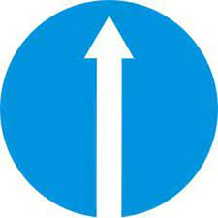
A. B. C. D.
Câu 2. Cho hình sau, chọn phát biểu đúng nhất
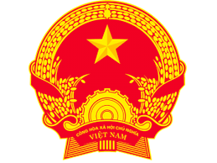
Quốc huy Việt Nam
A. Hình ảnh trên có tâm đối xứng.
B. Hình ảnh trên có 1 trục đối xứng.
C. Hình ảnh trên có 2 trục đối xứng.
D. Hình ảnh vừa có trục đối xứng, vừa có tâm đối xứng.
Câu 3. Trong các dụng cụ học tập sau, dụng cụ nào có tâm đối xứng?
A. Hộp bút. B. Compa. C. Cây viết. D. Kéo cắt giấy.

